Памятка
по использованию государственных информационных ресурсов для мониторинга задолженности

1. Банк данных исполнительных производств на официальном интернет-сайте ФССП России
1.1. Информацию о наличии исполнительного производства, его предмете и подлежащей к выплате сумме в отношении любого физического или юридического лица можно получить в информационном сервисе «Банк данных исполнительных производств» на официальном интернет-сайте ФССП России по адресу: https://fssprus.ru/iss/ip, ссылка на который также
выведена на главную страницу сайта: https://fssprus.ru в раздел «Узнайте о своих долгах» и позволяет вносить сведения в поиск одной строкой.
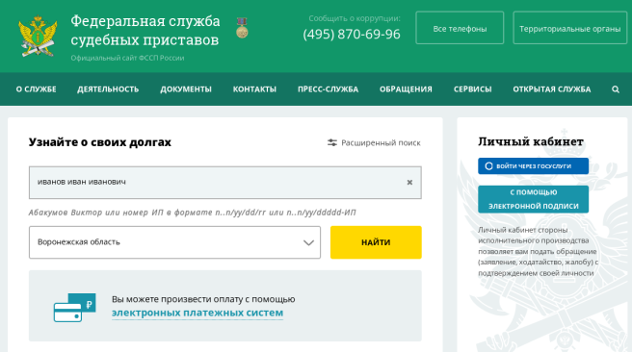
В расширенном поиске для работы с банком данных нужно выбрать подраздел – поиск по физическим лицам, либо поиск по юридическим лицам. Выбрать регион, указать фамилию, имя, либо наименование предприятия-должника.  При наличии сведений о номере исполнительного производства или исполнительного документа Вы можете получить информацию из банка данных через разделы «Номер ИП» или  «Номер ИД».  Дата рождения для физического лица не является обязательной для заполнения.  В случае совпадения данных для более точной идентификации Вы можете заполнить поле в формате ДД.ММ.ГГГГ.  Нажать кнопку «Найти». | 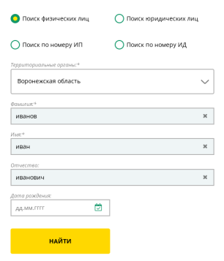

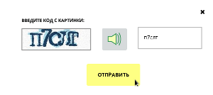 | При запросе системы подтверждения запросов (капчи) введите код с картинки. Капча состоит из цифр и букв кириллического алфавита (в любом регистре). Для корректного ввода символов Вы также можете их прослушать, нажав на динамик.
Появится результат поиска (информация о задолженности).

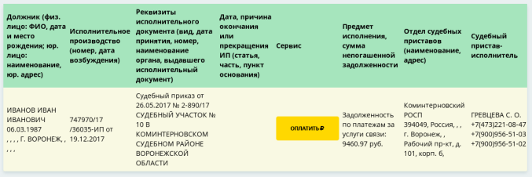
С помощью сервиса можно погасить задолженность в режиме онлайн нажав на кнопку «Оплатить» и выбрав платежную систему.
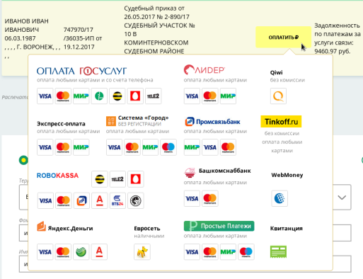

В графе «Сервис» представлены 12 электронных платежных систем: Промсвязьбанка, Система ЛИДЕР, КИВИ (без комиссии), Тинькофф (без комиссии), РОБОКАССА, ОПЛАТАГОСУСЛУГ.РУ, Вэбмани, Яндекс.Деньги, ПЭЙМО, Система Город, Башкомснаббанка, Простые Платежи, а также возможность скачать квитанцию со штрих-кодом для оплаты через банк.
1.2. Также получить информацию о наличии/отсутствии задолженности можно с мобильных устройств, использующих следующие портативные операционные системы: Android, iOS и Windows Phone. Приложение легко найти и установить на соответствующих системах из «магазинов» приложений Windows на Windows Phone, из Google Play на Android, из App Store на iOS, набрав в поиске: «ФССП».

Поиск приложения → | можно искать,  можно подписаться → | интерфейс поиска
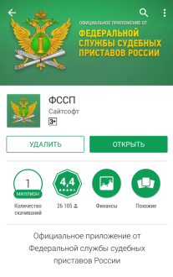 | 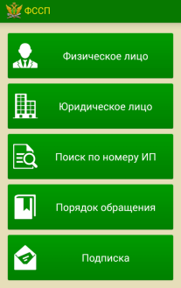 | 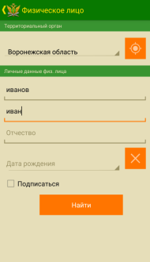

Нажав на кнопку «Подписка» и подписавшись, Вы будете получать уведомления о появлении новой задолженности или об изменениях в уже имеющейся.
1.3. Возможность получить информацию о наличии/отсутствии задолженности есть у пользователей социальных сетей «ВКонтакте» и «Одноклассники» через специальное приложение «Банк данных исполнительных производств», где также есть возможность подписаться на уведомления: https://vk.com/app3071014, http://ok.ru/app/fssp-bdip.

2. Информация о долгах на Едином портале государственных
и муниципальных услуг
Информацию о наличии задолженности по исполнительным
производствам в отношении себя можно получить на Едином портале государственных и муниципальных услуг в разделе Федеральной службы
судебных приставов «Судебная задолженность» по адресу: https://www.gosuslugi.ru/structure/10000001012.
Для получения госуслуги необходимо быть зарегистрированным на Едином портале государственных и муниципальных услуг. Выбрав соответствующую опцию, прямо в личном кабинете можно узнать о наличии исполнительного производства в отношении себя, а также оплатить имеющуюся задолженность.

3. Иное
Также информацию об отдельных видах задолженности, до возбуждения исполнительного производства, можно получить онлайн через следующие информационные ресурсы.
Получить информацию о наличии задолженности по налогам можно
в Личных кабинетах физического или юридического лица на сайте ФНС России по адресу: http://www.nalog.ru.
Информацию о неуплаченных административных штрафах
за правонарушения в области дорожного движения можно получить на сайте Госавтоинспекции МВД России по адресу: https://гибдд.рф/check/fines.
На официальном сайте Мэра Москвы по адресу: https://www.mos.ru/services/catalog/popular/ можно проверить и оплатить штрафы
за нарушение ПДД, проверить задолженность и оплатить ЖКХ, получить информацию об уплате налогов, страховых взносов физических лиц (ссылка на сайт ФНС России: https://service.nalog.ru/payment/tax-fl.html, а также в разделе
«Как проверить и оплатить судебную задолженность» получить информацию
о
судебной задолженности (ссылки на соответствующие разделы сайта
ФССП России: https://fssprus.ru/).

